Kretingos mokykla – darželis ,,Žibutė‘‘
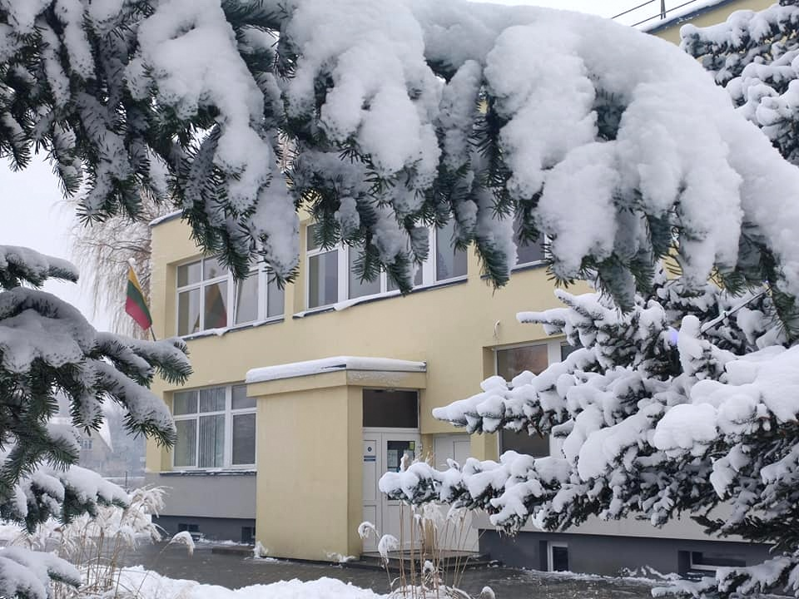

PUMPURĖLIŲ
PAŠNABŽDUKAS

33 nr.
2022 – 01– 31

SAUSIS
Jau sausio snaigės šokį šoka...
Pūkelių pagalvėlių pribėrė sniegelis...
Štai supa mažąjį vaikelį,
Pakvietęs į nuostabią pasakėlių šalį...
Kada kūrenasi ugnelė, tu tyliai išgirsti:
Aplanko pasibeldę Trys Karaliai,
Suspindi šildanti žvaigždė šviesi.
Ir neša džiaugsmą balto sausio
Muzika skambi...Girdi?! (Aušra)
*******************
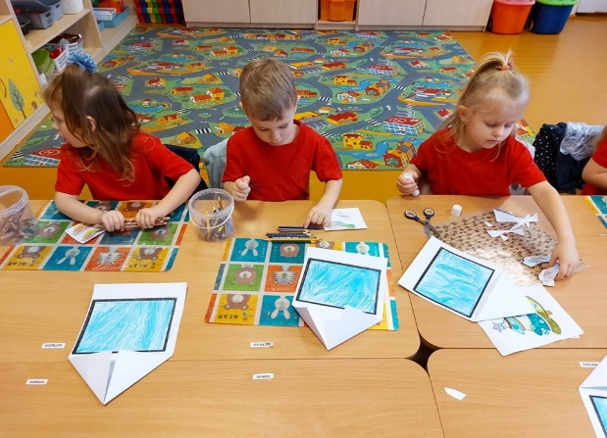
STEAM "Boružiukai" darė paukšteliams lesyklėles, spalvino, tobulino kirpimo įgūdžius, ieškojo geometrinių figūrų lesyklėlėse, jas įvardijo ir suskaičiavo kiek jų yra. Mokytoja Rita
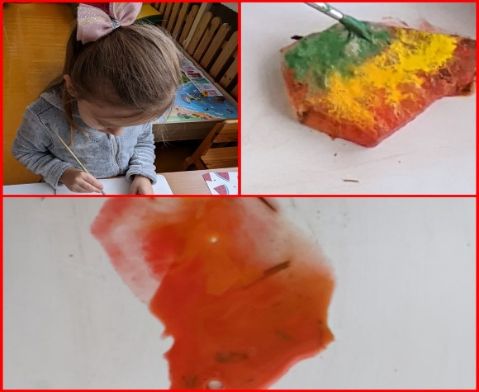
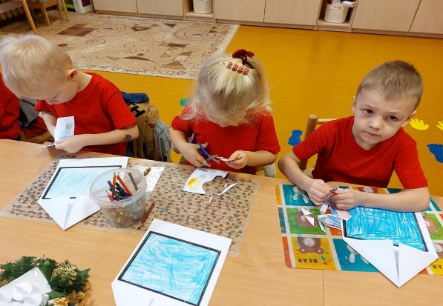
STEAM "Kačiukų" grupės vaikai spalvino ledo gabalėlius. Pastebėjo, kad ledas patalpoje tirpsta, o jam ištirpus, lieka tik susimaišiusios spalvos. Mokytoja Laima

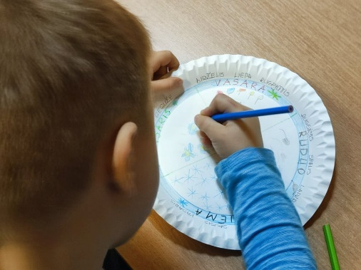
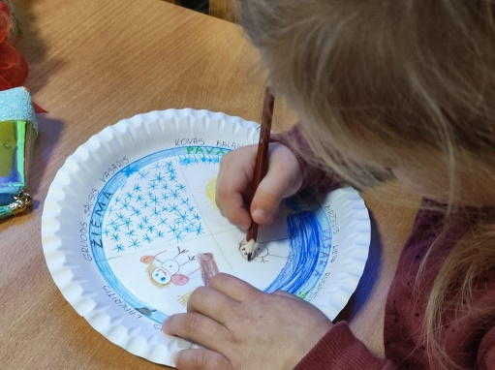
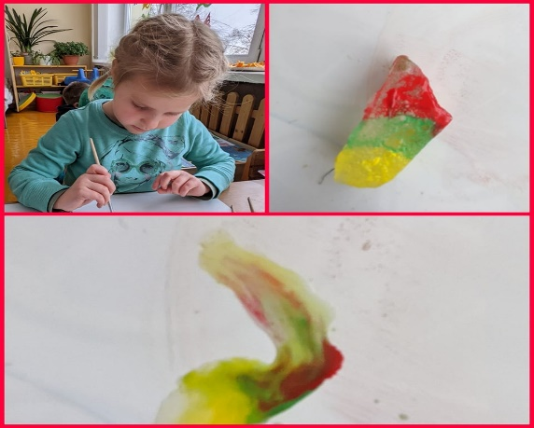
Sukasi metų ratas.
Mokytoja Aušra
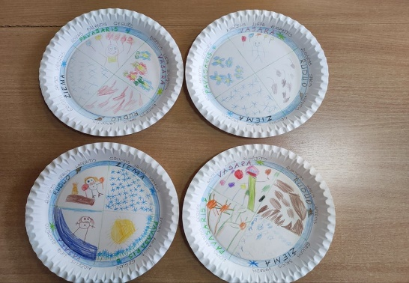

"Pelėdžiukų" grupės vaikučiai, grįžę po atostogų, atsisveikino su žiemos šventėmis ir džiaugėsi Kalėdų senelio paliktomis dovanėlėmis. Mokytojos Nijolė, Silva ir Erika
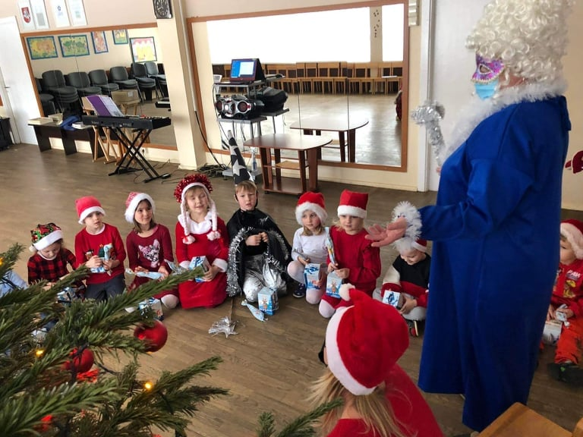
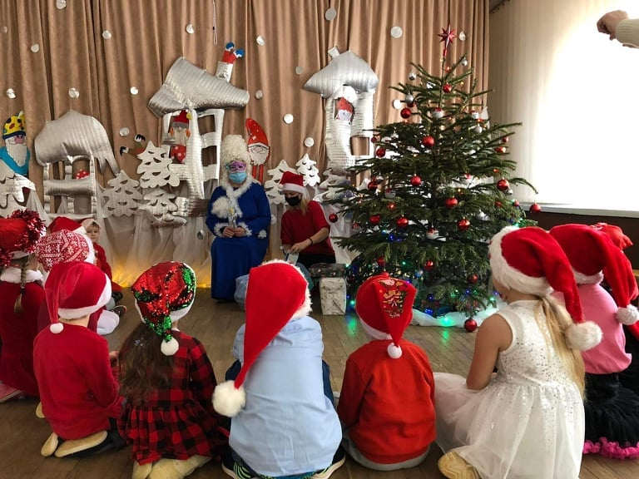

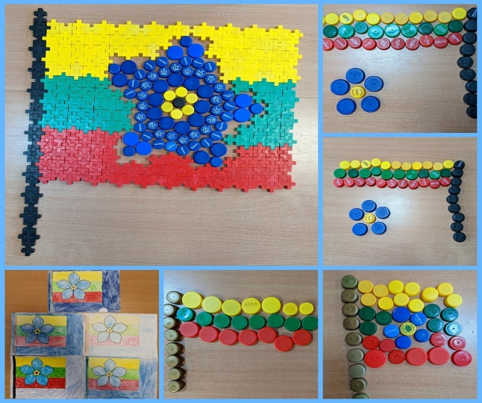
"Kačiukų" grupės vaikai dalyvauja virtualioje respublikinėje STEAM parodoje – kūrybinėse dirbtuvėse „Neužmirštuolė Lietuvos gynėjams“, kurią organizuoja Radviliškio lopšelis-darželis „Žvaigždutė“. Mokytoja Laima

Kai lietus lynoja
Ar kai snaigėm sninga,
Būk, mana gimtine,
Visada laiminga.
(Kęstutis Ivinskis)
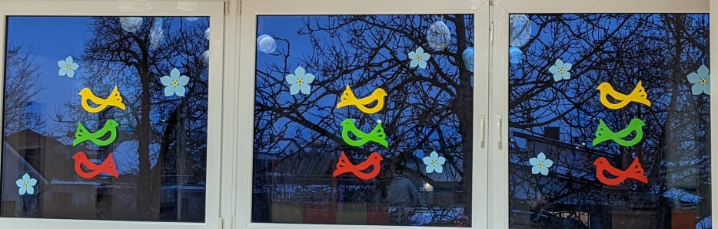
Laisvės gynėjų dienos minėjimas "Žibutėje"
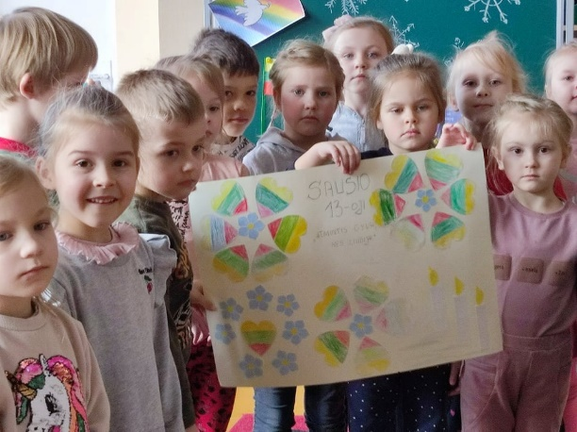
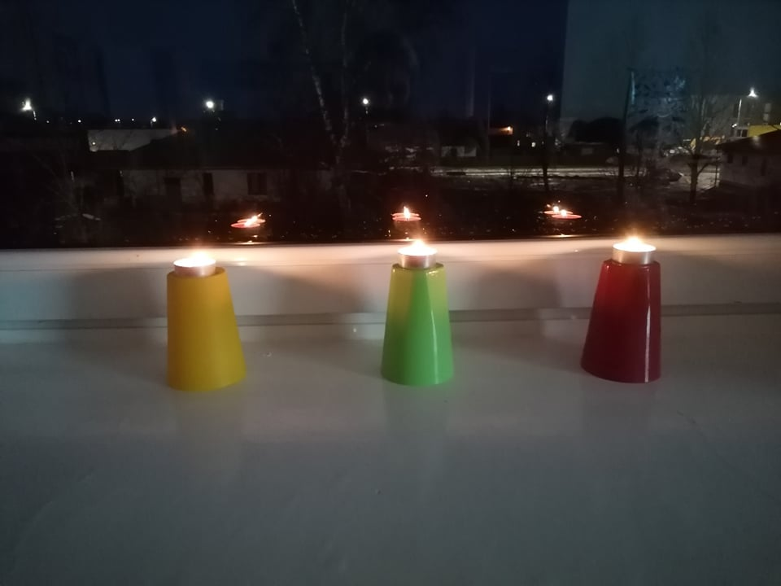

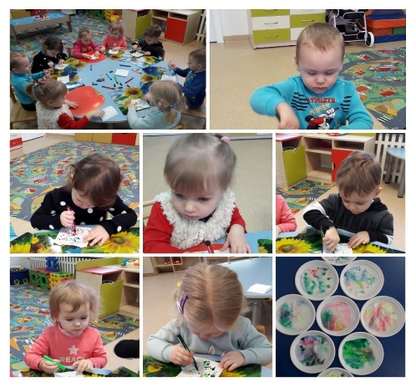
STEAM Pačių mažiausiųjų, ,,Viščiukų" grupės vaikučių, ,,Stebuklingas piešinys". Mokytojos Dalia ir Renata

"Pelėdžiukams" penktadienis buvo pasakų diena. Lankėmės bibliotekoje, kurioje bibliotekininkė supažindino su ten esančiomis knygelėmis. Pažaidėme puikų žaidimą, vėliau prisėdome "Pasakų alėjoje" ir sekėme pasaką "Coliukė". Mokytoja Silva
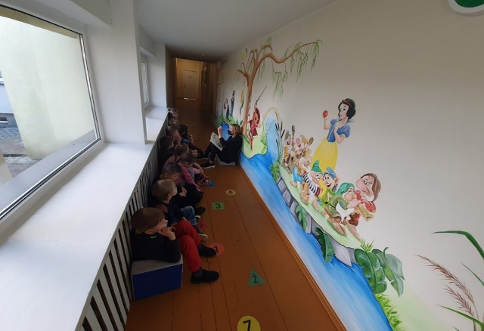
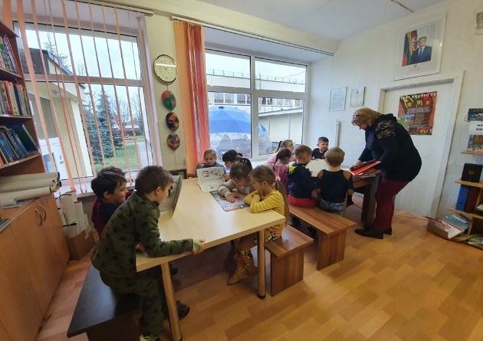
Ketvirtokė Austėja Dvarionaitė su mama padovanojo bibliotekai net 17 knygučių. Kaip sakė Austėja, tai jos vaikystės knygutės. Jos labai gražios ir tinkamos mažiesiems darželio vaikučiams. Tariu nuoširdų ačiū ir kviečiu vaikučius į biblioteką. "Knygų Kalėdos" tęsiasi!! Bibliotekos vedėja Regina
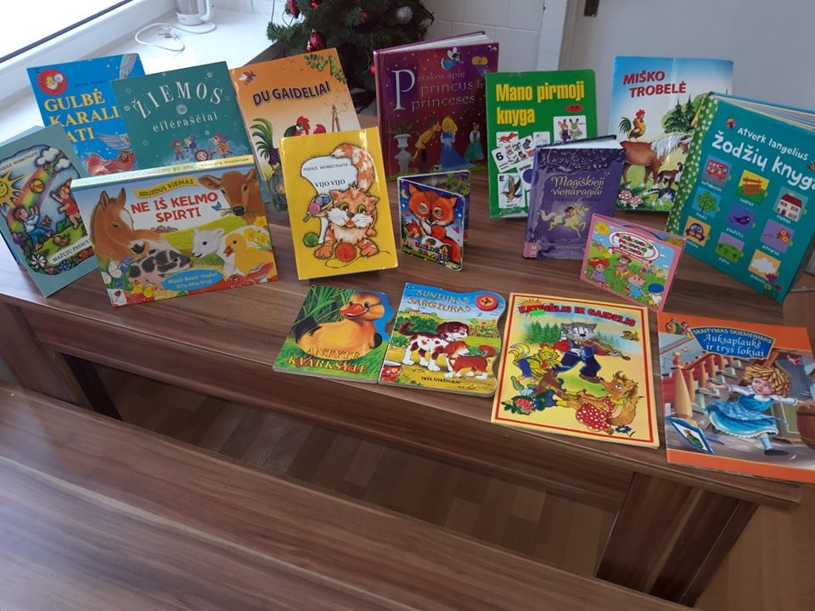

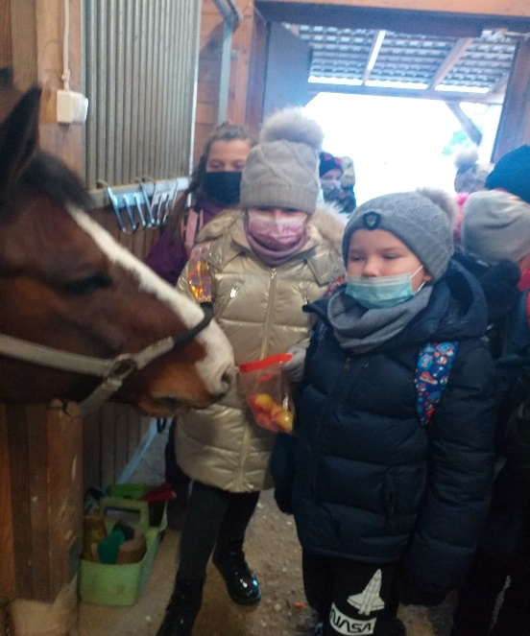
Edukacinė išvyka į žirgyną Puikiai nusiteikę ir pasiėmę dovanų žirgams, vėjuotą penktadienį mokyklos Vaikų klubo nariai su draugais išvyko į HBH žirgyną Žibininkuose. Atvykome ne tuščiomis-atvežėme nupuoštą mokyklos eglę ir "saldainių" žirgams- morkų, obuolių, agurkų. Galėjome pasigrožėti šiais nuostabiais ir gracingais gyvūnais, paglostyti juos ir palepinti atsivežtomis lauktuvėmis. Išgirdome daug įdomaus apie tai, kaip žirgai gyvena, kuo maitinasi, kokie jų charakteriai. Daug džiaugsmo ir naujų įspūdžių patyrėme jodinėdami ant jų. Pavyko pabendrauti ir su dviem mielais šuneliais. Kelionė visiems tikrai labai patiko. Ateityje laukia kitos įdomios kelionės ir nauji įspūdžiai! Mokytojos Rolanda, Rūta ir Mokyklos Vaikų klubas
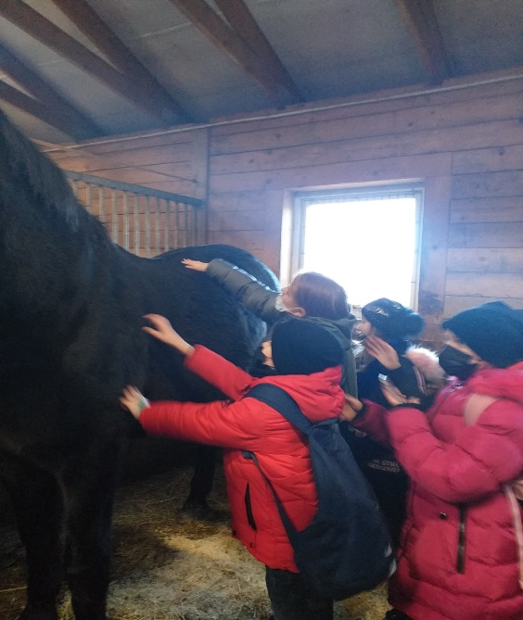

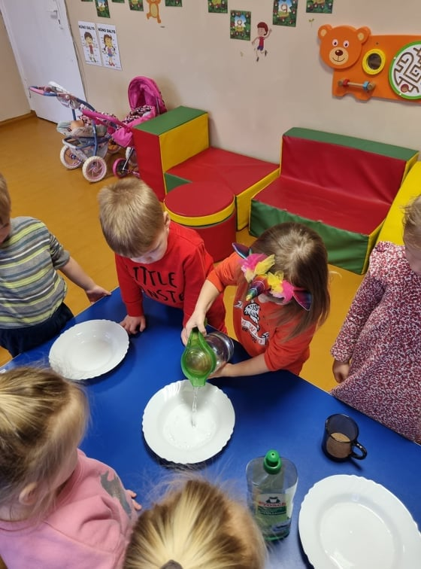
,,Skruzdėliukai" kalbėjo, kodėl svarbu plauti rankas. Padarius eksperimentą su vandeniu, pipirais ir muilu niekam abejonių neliko, kad purvas ir bakterijos bijo muilo. Mokytoja Kristina
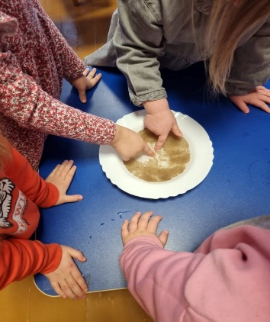

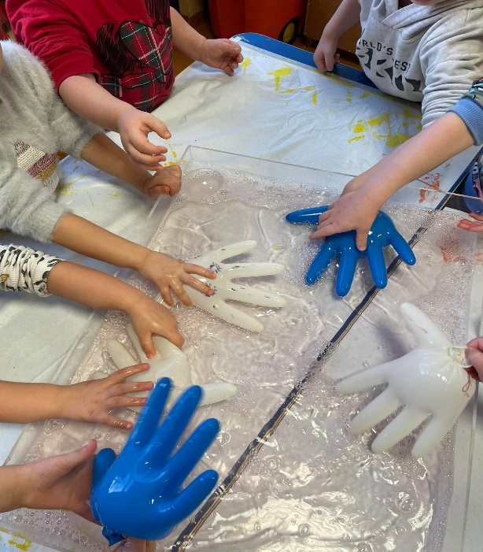
"Skruzdėliukų" grupės vaikai kalbėjo apie rankyčių švarą. Pirmiausia žiūrėjo kaip mikrobai atrodo ant rankyčių, aptarė kaip jie ten atsiranda, ir ką reikia daryti, kad jie dingtų. Išmokome, kad mikrobai ant mūsų rankyčių yra nematomi ir pasikartojome, kad juos reikia nuplauti vandenuku ir muilu. Kadangi mes mikrobų ant savo rankyčių nematome, į pagalbą pasitelkėme pirštines (,,rankutes’’) ir indą, į kurį įpylėme vandens bei muilą. Ant pirštinių nupiešėme mikrobus ir juos bandėme nuplauti, tačiau tos mūsų rankytės taip paprastai nenusiplovė, jas reikėjo patrinti. Vaikai sužinojo, kad ir su jų rankytėmis reikia daryti taip pat, kad jos nebūtų purvinos ir pilnos mikrobų, jas reikia plauti su vandeniu ir muiliuku, ir svarbiausia jas reikia patrinti, nes kitaip jos nebus švarios. Mokytoja Ema
"Pelėdžiukų" grupėje svečiavosi sveikatos priežiūros specialistė J. Antanauskienė, kuri iš mokomosios knygelės ikimokyklinukams ir priešmokyklinukams "Sveika mityba" pasiūlė atlikti keletą užduotėlių apie sveikus maisto produktus. Mokytoja Nijolė
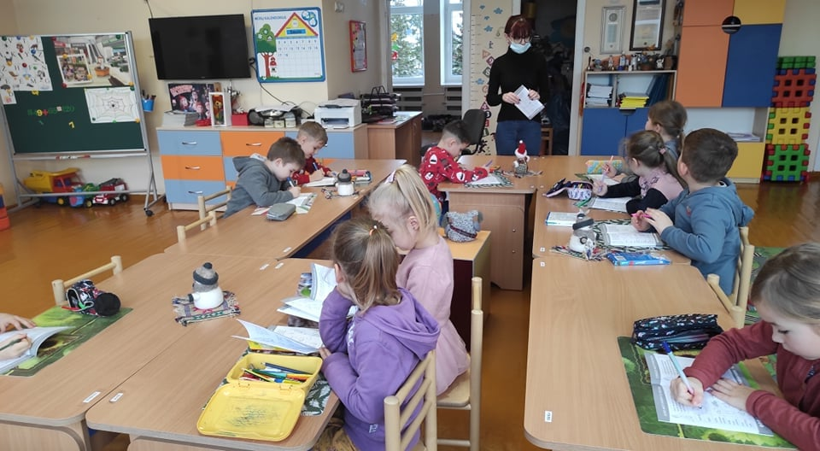
1 klasės mokiniai paminėjo Tarptautinę komplimentų dieną. Vieni kitiems pasakė daug gerų žodžių. Tik tiek ir trūko, kad nuotaika pasikeistų į gera. Į viršų skrido gražių žodžių balionai. Klausėmės pasakos apie besąlygišką meilę artimam. Tegul komplimentas tampa kasdieniu įpročiu visų lūpose. Mokytoja Gileta

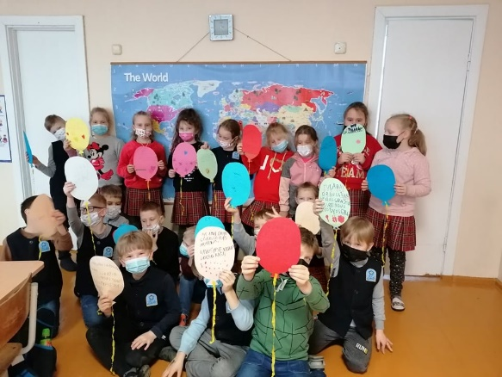

,,Pelėdžiukų'' grupės vaikai rytą taip pat pradėjo nuoširdžiais komplimentais, skirtais draugams, kurie pakėlė nuotaiką ir praskaidrino dieną. Pagyrėme visus, juk kiekvienas yra vertas komplimento ir kiekvienas nudžiugo. Vaikai darė darbelį - kūrė smagias šypsenėles komplimentų dienai paminėti, kuriuos parsineš į namus. Mokytoja Aušra
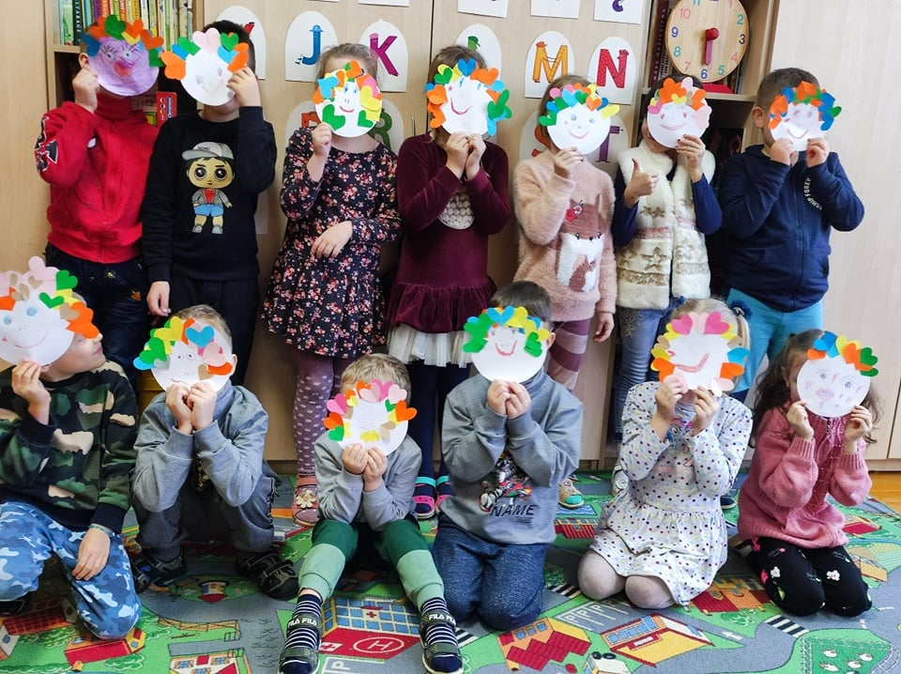

Vėl skaičiuojame, tik šį kartą šaukšteliais ir puodeliais. Bandome nustatyti kur daugiau ir kodėl? Pamatėme, kad 8 tikrai daugiau už 5. "Boružiukų" grupės mokytoja Vida
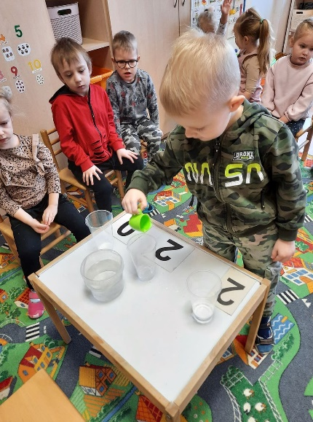
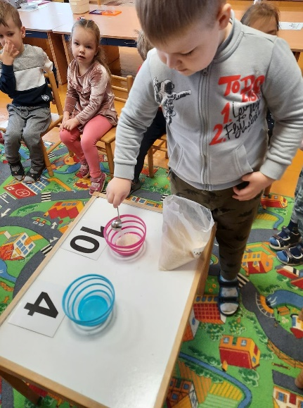
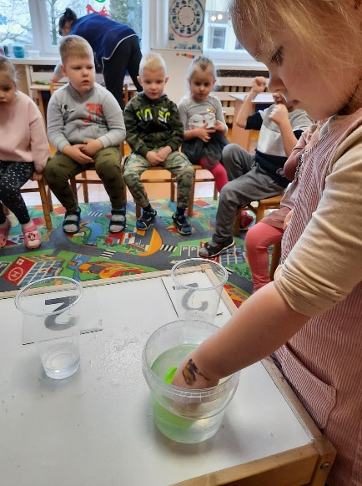
SKAITYMO SKATINIMAS Į pirmokų klasę šiandien atvažiavo "Traukinukas - Skaitinukas", kuris pakvietė vaikus draugauti su knygutėmis, ragino skaityti ir kaupti žinias. Mokslo metų gale bus išrinkti šauniausi skaitytojai. Mokytoja Gileta
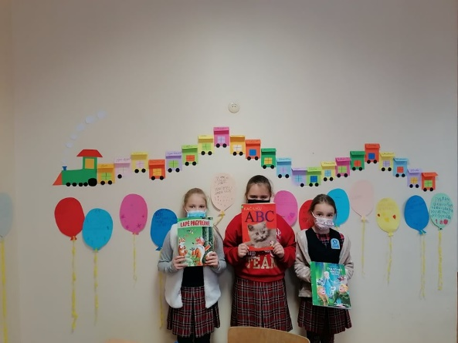
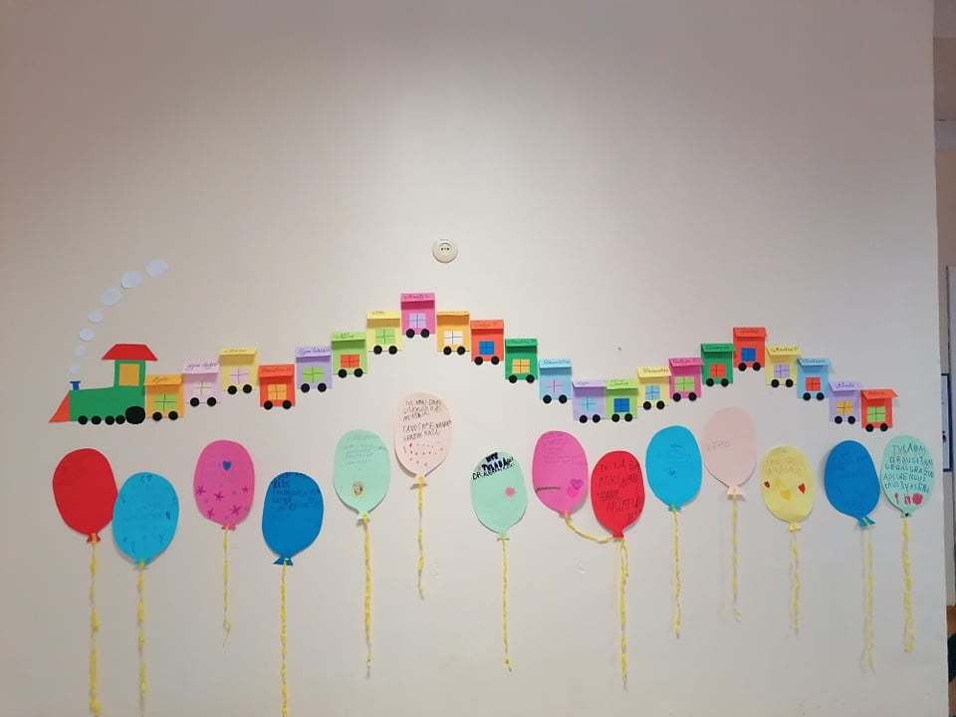
"Boružiukai " iš plastikinių indelių ir popieriaus kūrė "meškiukus". Mokytoja Rita
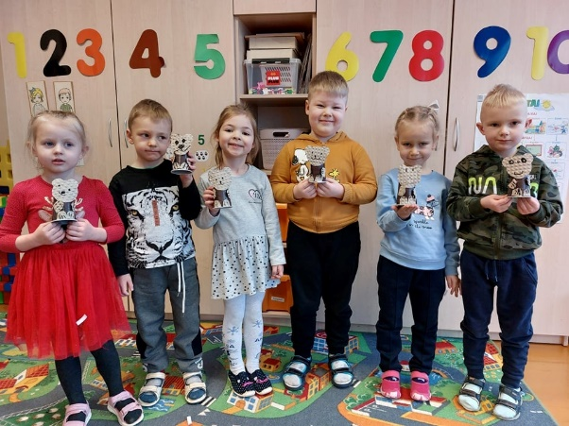
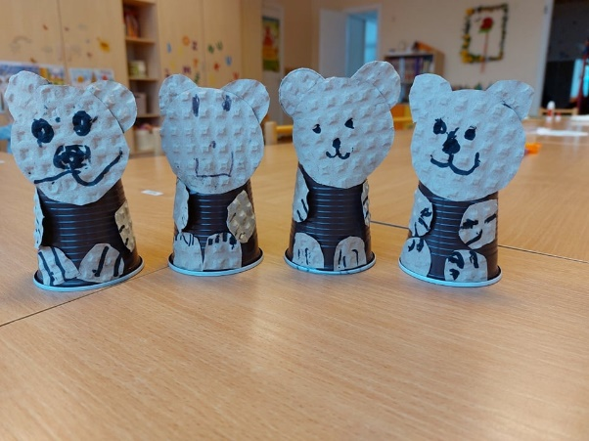

SVEIKINAME
Konkurso "Žibutės darbuotojas 2021" nugalėtojas:
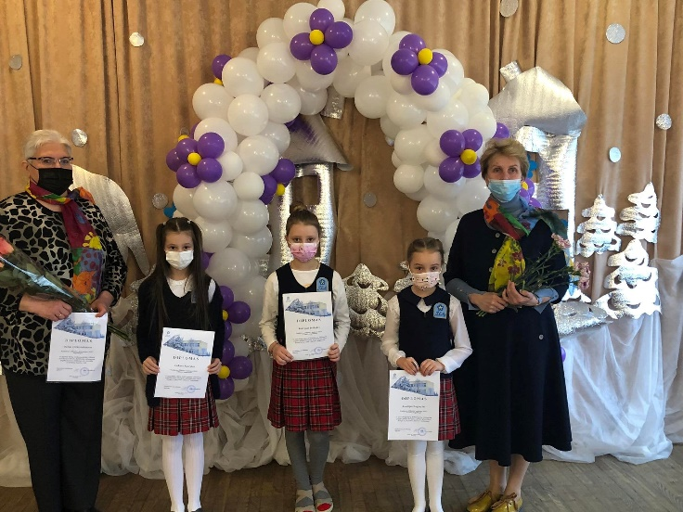
Almą Valantinienę, pradinio ugdymo mokytoją metodininkę ir Dalią Diržininkienę, valytoją, virėją. Tenepritrūksta jums energijos, optimizmo ir sveikatos būti bendruomenės šviesuliais
Konkurso "Žibutės mokinys 2021" nugalėtojus:
1 klasės mokinę Ameliją Ruginytę;
2 klasės mokinę Kotryną Juškytę;
3 klasės mokinę Luknę Kairytę ir
4 klasės mokinį Vakarį Rušinskį.
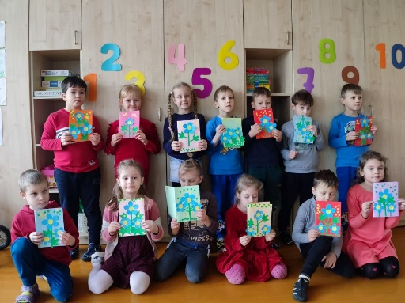
P.S. konkursai "Žibutės darbuotojas" ir "Žibutės mokinys" organizuojami jau ketvirtus metus, minint Žibutės vardadienį
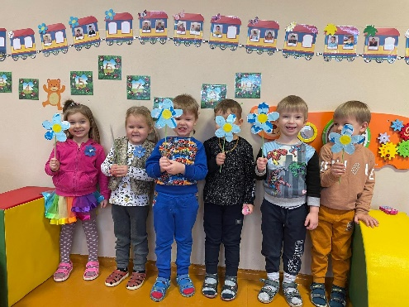
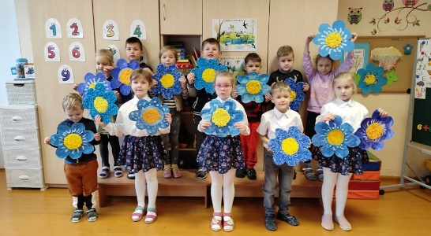
Visų grupių ir klasių vaikai sveikina ,,Žibutę’’ su vardadieniu!
